附件2：部分参会专家简介

|  |  |  |
| --- | --- | --- |
| **序号** | **专家名单** | **简 介** |
| 1 | 林千果 | 华北电力大学低碳能源研究院执行院长、教授中国二氧化碳捕集利用与封存产业技术创新战略联盟常务副秘书长。前澳大利亚全球碳捕集与封存研究院高级科学家、中国区主任，澳大利亚墨尔本大学荣誉研究员，爱丁堡大学荣誉研究员。回国后主持多个碳捕集、利用和封存项目，包括广东华润海丰电厂10吨/天和20吨/天的膜法捕集烟道气CO2项目的可行性研究和方案设计，《CO2分离膜材料在真实烟道气环境下的性能测试》的重大基础研发计划子课题，钢铁行业10万吨/年的膜法捕集CO2商业案例研究，中石化胜利燃煤电厂百万吨/年全流程项目技术经济性评价，延长石油一体化碳捕集、驱油利用和封存国际合作项目，中国碳捕集利用和封存技术指南研究。 |
| 2 | 张国华 | 张国华先生于1995年毕业于哈尔滨电工学院热能工程专业，获得工学学士学位。2005年在中国人民大学经济学院获得经济学硕士学位。张国华先生2012年加入壳牌中国，担任壳牌康索夫科技北京公司副总经理，2016年起担任壳牌康索夫北京公司总经理。在电力和环保行业有超过20年的工作经验，其中10年在巴布科克∙维尔科克斯公司担任设计工程师、项目工程师、项目经理。还有7年的时间在美国玛苏莱环保技术公司北京代表处担任首席代表。在电力、大气污染物控制和二氧化碳捕集方面积累了丰富的技术经验，同时具有丰富的跨国公司工作和管理经历，以及技术转让和新业务开发能力。 |
| 3 | 程启贵 | 博士，教授级高工，中石油企业一级技术专家。长期潜心于低渗透油田开发技术研究，多次组织国家、集团、油田公司重大工程与技术攻关课题，获局省部级科研成果四十多项。正在承担的有国家及中石油集团重大科研项目四项。 |
| 4 | 宋清诗 | 博士，高级工程师，毕业于荷兰代尔夫特理工大学，就职于宝钢中央研究院——能源与环境研究所，能源团队负责人，主要从事钢铁冶金新工艺、燃烧与热过程能效提升以及碳捕获与利用等领域的研发工作。 |
|  |  |  |

**林千果**

华北电力大学低碳能源研究院执行院长、教授中国二氧化碳捕集利用与封存产业技术创新战略联盟常务副秘书长。前澳大利亚全球碳捕集与封存研究院高级科学家、中国区主任，澳大利亚墨尔本大学荣誉研究员，爱丁堡大学荣誉研究员。回国后主持多个碳捕集、利用和封存项目，包括广东华润海丰电厂10吨/天和20吨/天的膜法捕集烟道气CO2项目的可行性研究和方案设计，《CO2分离膜材料在真实烟道气环境下的性能测试》的重大基础研发计划子课题，钢铁行业10万吨/年的膜法捕集CO2商业案例研究，中石化胜利燃煤电厂百万吨/年全流程项目技术经济性评价，延长石油一体化碳捕集、驱油利用和封存国际合作项目，中国碳捕集利用和封存技术指南研究。

**张国华**

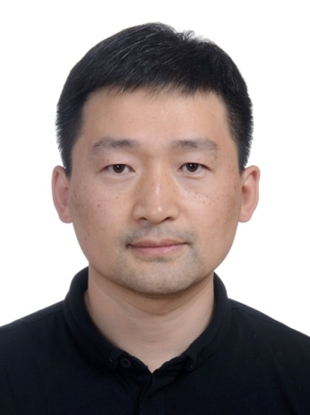张国华先生在电力和环保行业有超过20年的工作经验，其中10年在巴布科克∙维尔科克斯公司担任设计工程师、项目工程师、项目经理。还有7年的时间在美国玛苏莱环保技术公司北京代表处担任首席代表。张国华先生于1995年毕业于哈尔滨电工学院热能工程专业，获得工学学士学位。2005年在中国人民大学经济学院获得经济学硕士学位。张国华先生2012年加入壳牌中国，担任壳牌康索夫科技北京公司副总经理，2016年起担任壳牌康索夫北京公司总经理。张国华先生在电力、大气污染物控制和二氧化碳捕集方面积累了丰富的技术经验，同时他具有丰富的跨国公司工作和管理经历，以及技术转让和新业务开发能力。

**程启贵**

博士，教授级高工，中石油企业一级技术专家。长期潜心于低渗透油田开发技术研究，多次组织国家、集团、油田公司重大工程与技术攻关课题，获局省部级科研成果四十多项。正在承担的有国家及中石油集团重大科研项目四项。

**宋清诗**

博士，高级工程师，毕业于荷兰代尔夫特理工大学，就职于宝钢中央研究院——能源与环境研究所，能源团队负责人，主要从事钢铁冶金新工艺、燃烧与热过程能效提升以及碳捕获与利用等领域的研发工作。